**专题17 液体气体压强**

**【考点分析】**

|  |  |  |  |
| --- | --- | --- | --- |
| 章节 | 考点 | 考试题型 | 难易度 |
| **压强** | 液体压强 | 选择题、填空题、实验题、计算题 | ★★★ |
| 连通器 | 选择题、填空题 | ★ |
| 大气压 | 选择题、填空题 | ★★ |
| 流体压强 | 选择题、填空题 | ★ |

**【知识点总结+例题讲解】**

**一、液体压强：**

1.**液体压强的产生和特点：**

（1）产生原因：液体受到作用，所以对支持它的容器有压强；

液体具有，因此液体对容器也有压强。

（2）液体压强的特点：

①液体对容器的和有压强，液体内部同一点都有压强；

②各个方向的压强随着增加而增大（“深度”：指该点到自由液面的**竖直距离**）；

③在同一深度，各个方向的压强；

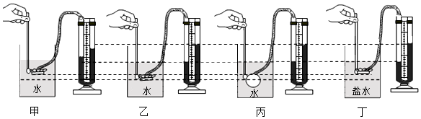④在同一深度，液体的压强还与液体的密度有关，液体越大，压强越大。

2.**探究液体压强的影响因素实验：**

（1）试验仪器： ；实验方法： ；

（2）实验仪器原理： 金属探头受到的压强与U形管液柱高度差产生的压强大小相等 ；

（3）检验气密性： 用手挤压探头的橡皮膜，U形管两边有明显的液柱高度差 ；

（4）试验开始前，U型管两边液面要求： 相平（高度一致、无高度差） ；

若出现液面**高度差**，则 取下U形管上的橡胶管，然后重新装上 。

（5）结论：液体压强与和有关：

①当液体的密度一定时，液体的深度越大，液体的压强越大；

②当液体的深度相同时，液体的密度越大，液体的压强越大。

③液体的压强与 液体的质量 、 体积 、 重力 、 容器的底面积 、 容器形状 等均无关。

3.**液体压强的计算：**

（1）液体压强的计算公式：**P=ρgh**

单位：**ρ**——指液体的密度（单位：kg/m3），g=10N/kg；

**h**——液体的深度（“**深度**”：指该点到**自由液面**的**竖直距离**），单位：m；

**P**——压强，单位：Pa。

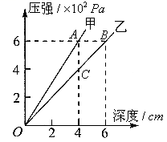（2）液体压强与深度的关系：直线越斜，液体密度越大；ρ甲>ρ乙

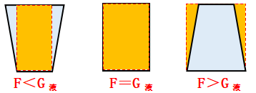

（3）液体压强的影响因素：液体的密度、液体中该点的深度；

①液体的压强只与 **液体的密度** 和 **液体的深度** 有关，

②液体的压强与 液体的质量、体积、重力、容器的底面积、容器形状等均无关 。

著名的**帕斯卡破桶实验**充分说明这一点。也与浸入液体中物体的密度无关。

（4）不同形状的容器，液体重力与液体对容器底压力的大小关系（右上图）；

（5）计算液体对容器底的压力时：

①先由公式算出压强；

②再由公式计算压力。

**【例题1】**下列说法中正确的是（　　）

A.液体内部没有压强

B.液体对容器底部有压强，对容器侧壁没有压强

C.液体压强与深度有关，跟液体密度无关

D.液体内部同一深度处，各个方向压强相等

**【变式1】**关于液体的压强，下列说法中正确的是（　　）

A.液体对容器侧壁有压强，这一特点跟液体的流动性有关

B.液体的压强大小跟液体的质量大小有关

C.液体对容器底的压强大小跟容器底面积大小有关

D.液体的压强大小跟液体的体积大小有关

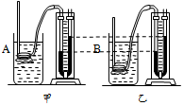**【例题2】**如图所示，装有等体积的酒精和浓盐水的A、B两个烧杯中，放入同样的微小压强计，当微小压强计的探头放入液体中不同深度时，发现微小压强计U形管两侧的液面高度差相同。已知浓盐水的密度大于酒精的密度，则下列说法中正确的是（　　）

A.该实验说明液体压强与深度无关

B.甲容器中的液体是浓盐水

C.若将两微小压强计的探头调整至同一深度，则甲图比乙图中U形管液面的高度差要小

D.若往A中加水，则甲图U形管液面的高度差会变小

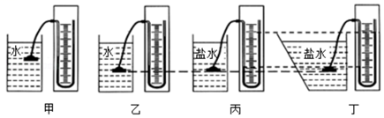**【变式2】**小明在研究液体压强的实验中，进行了如图所示的操作：

（1）实验前，应调整U形管压强计，使左右两边玻璃管中的液面　 　。而小明用手按压橡皮膜，发现U形管两边液面高基本不变，造成这种现象的原因可能是　 　。

（2）解决问题后，小明继续探究实验，如图所示，甲、乙两图是探究液体压强与　 　的关系。

（3）小明要探究液体压强与盛液体的容器形状是否有关，应选择：　 　两图进行对比，结论是：液体压强与盛液体的容器形状　 　。

（4）实验中液体内部压强的大小通过　 　反映出来。

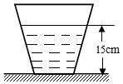**【例题3】**如图所示，铁桶重为30N，桶的底面积为100cm2，往桶里倒入5kg的水，水深15cm，平放在水平桌面上。求：（g取10N/kg）

（1）水对桶底的压强；

（2）水对桶底的压力；

（3）水平桌面受到桶的压强。

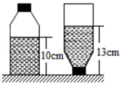**【变式3】**将一未装满水密闭的矿泉水瓶，先正立放置在水平桌面上，再倒立放置，如图所示，瓶盖的面积是8×10﹣4m2，瓶底的面积是2.8×10﹣3m2，瓶重和厚度均忽略不计。已知水的密度ρ水＝1.0×103kg/m3，g取10N/kg。求：

（1）正立放置时水对瓶底的压强；

（2）倒立放置时矿泉水瓶对桌面的压强。

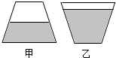**【例题4】**如图甲，有一密闭的圆台形容器，内装一定质量的液体，如果把它倒置，如图乙，液体对容器底面的压力变化是　 　，压强的变化是　 　。（两空均选填“增大”、“不变”或“减小”）

**【变式4】**如图甲所示，密闭的容器重为20N，底面积为100cm2，其中装有8kg的水，水的深度为15cm，平放在面积为1m2的水平台面上。桶底受到水的压力为　 　N；水对桶底的压强为 　 　Pa；台面受到桶的压力为　 　N；台面受到桶的压强为　 　Pa，若把该容器倒放在该桌面上，如图乙所示，那么水对容器底的压强将　 　，压力将　 　，容器对桌面的压强将　 　，压力将　 　。（均选填“变大”、“变小”或“不变”）（ρ水＝1×103kg/m3，g取10N/kg）

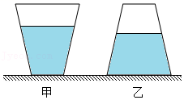

**二、连通器：**

（1）定义： **上端开口、下端连通的容器** 。

（2）特点：连通器里的盛液体时， 各容器中的， 即各容器的液体深度总是。

（3）应用举例： 船闸 、 茶壶、 锅炉的水位计 、 鸡鸭自动喂水器 、 厕所的储水弯 等。

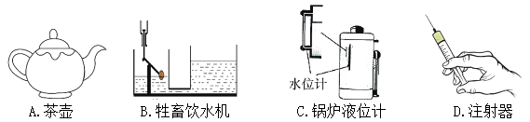**【例题5】**如图所示，下列在日常生活、生产中使用的装置，不是利用的连通器原理的是（　　）

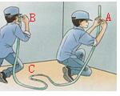**【变式5】**如图所示，装修时，工人取两端开口的透明塑料软管灌满水。将它两端靠在墙面的不同地方，利用静止的水面A、B记下两个等高标记。这根软管相当于一个　 　；若A处距离水平地面0.7m，则地面上水管的C处受到水的压强约为　 　Pa。（水的密度1×103kg/m3。g取10N/kg）

**三、大气压强：**

1.定义：大气对浸在其中的物体产生的压强叫 **大气压强** ，简称大气压。

2.产生原因：气体 **受到重力** ，且有 **流动性** ，故能向各个方向对浸于其中的物体产生压强。

3.著名的证明大气压存在的实验： **马德堡半球实验** ；

其它证明大气压存在的现象：

**吸盘挂衣钩能紧贴在墙上** 、 **利用吸管吸饮料** 、 **覆杯实验** 、 **瓶吞鸡蛋实验** 。

4.**测量大气压的实验：**

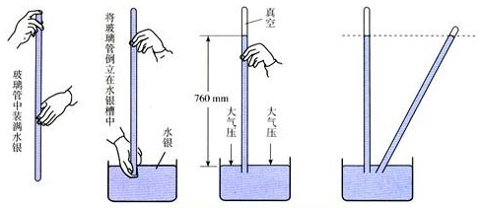（1）首次准确测出大气压值的实验： **托里拆利实验** ；

（2）实验操作要点：

①实验前玻璃管里水银灌满的目的是：

**使玻璃管倒置后，水银上方为真空**；若未灌满（即混入了空气），则测量结果 **偏小** ；

②本实验若把水银改成水，则需要玻璃管的长度为 **10.3m** ；

③将玻璃管稍**上提或下压**、将玻璃管**倾斜**、玻璃管**粗细**、**槽内水银的多少**等因素不会影响水银柱的**高度**；

5.**大气压与海拔、液体沸点的关系：**

（1）大气压随**高度**的增加而减小，在海拔3000米内，每升高**10m，**大气压就减小**100Pa**。

大气压还受气候的影响，一般情况是晴天的气压比阴天高，冬天气压比夏天高。

（2）大气压与沸点：**一切液体的沸点，都是气压减小时降低，气压增大时升高**。

高原上气压低，水的沸点低于100℃，所以烧饭要用高压锅。

6.**大气压的利用：**

（1）活塞式抽水机抽水； （2）离心式水泵；

（3）用吸管吸饮料； （4）注射器吸药液。

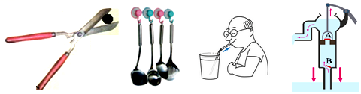**【例题6】**下列情景中与大气压无关的是（　　）

A.用剪刀剪树枝 B.用吸盘挂物品 C.用吸管吸饮料 D.活塞式抽水机

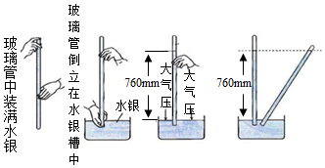**【变式6】**如图所示，是托里拆利实验的规范操作过程，关于托里拆利实验，下面说法错误的是（　　）

A.是大气压支持玻璃管内的水银柱不会下落

B.实验中玻璃管内水银面的上方有少量空气

C.大气压的数值等于这段水银柱产生的压强

D.换用更粗一些的等长玻璃管，管内外水银面高度差将不变

**【例题7】**氢气球在空中升到一定高度就会破裂，下列分析正确的是（　　）

A.这一高度的大气压很大，把气球压裂 B.高空中的温度很低，气球被冻裂

C.高空中的大气压小，球内气压把球胀裂 D.高空中的紫外线很强，将气球照裂

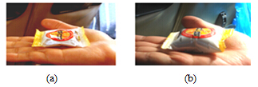**【变式7】**如图所示是同一密封食品袋的两张照片，甲图摄于海拔200米的地方，乙图摄于海拔3200米的地方.两图中，食品袋内气体不变的物理量是　 　（选填“质量”、“体积”或“密度”）.食品袋形状不同原因是：海拔越高，外界大气压　 　（选填“大于”或“小于”）袋内大气压而造成的。

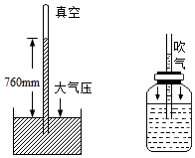**【例题8】**如图所示是水银气压计和自制气压计，下列有关说法中正确的是（　　）

A.在使用水银气压计时，如果玻璃管倾斜会影响测量结果

B.自制气压计瓶内气压加上吸管内水柱产生的压强，等于瓶外大气压

C.把自制气压计从1楼拿到10楼，瓶中水对瓶底的压强变小

D.把水银气压计从1楼拿到10楼，玻璃管内水银柱会下降

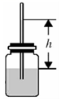**【变式8】**如图所示，把一根两端开口的细玻璃管，通过橡皮塞插入装有红色水的玻璃瓶中，橡皮塞与瓶口紧密接触。从管口向瓶内吹入少量气体后，瓶内的水沿玻璃管上升的高度为h。把这个自制气压计从1楼带到5楼的过程中（对瓶子采取了保温措施），观察到管内水柱的高度发生了变化，如表所示。根据实验现象，下列判断错误的是（　　）

|  |  |  |  |  |  |
| --- | --- | --- | --- | --- | --- |
| 楼层 | 1 | 2 | 3 | 4 | 5 |
| 管内与瓶内水面的高度差/cm | 5 | 5.3 | 5.7 | 6 | 6.3 |

A.水柱高度h增大，说明大气压升高了

B.往瓶内吹气后，瓶内气压大于瓶外大气压

C.水柱高度h越大，瓶内外的气体压强差越大

D.上楼的过程中，瓶子保温是为了避免温度对测量结果的影响

**四、流体压强：**

1.物理学中把具有 **流动性** 的液体和气体统称为流体。

2.流体压强的特点：在气体和液体中：

（1） **流速越大的位置，压强越小** ；

（2） **流速越小的位置，压强越大** ；

3.应用：

（1）乘客候车要站在安全线外；

（2）飞机机翼做成流线型，**上表面空气流动的速度比下表面快，因而上表面压强小**，下表面压强大，在机翼上下表面就存在着压强差，从而获得向上的升力；

**【例题9】**两艘并排前进的船，在航行时常会在内、外水流压力差的作用下不由自主地靠在一起，关于上述现象，下列说法正确的是（　　）

A.两船外侧水流较缓，压强较大 B.两船外侧水流较急，压强较小

C.两船内侧水流较缓，压强较小 D.两船内侧水流较急，压强较大

**【变式9】**2020年两会期同，中国航空工业集团正式对外宣布“鲲龙”AG600继陆上、水上成功首飞后，将于下半年开展海上首飞。当AG600从水面加速起飞过程中，机翼上表面空气流速　 　 ，向下的压强　 　从而产生了升力，该过程飞机处于　 （选填“平衡”或“非平衡”）状态。

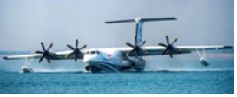

**跟踪训练**

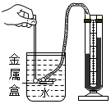1．用图所示的装置探究液体内部压强的特点，下列做法能使U形管两边液面高度差变小的是（　　）

A．将金属盒在水中的位置上移

B．将金属盒在原位置转动180°

C．将金属盒的位置向左移动

D．保持金属盒的位置不动，向杯中加入适量水

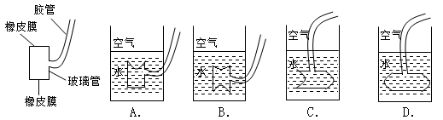2．在探究实践创新大赛中，小明同学展示了他的“液体压强演示仪”，其主要部件是一根两端开口且用橡皮膜扎紧的玻璃管（如图），将此装置放于水中，通过橡皮膜的凹凸程度变化，探究液体压强规律。如图描述的几种橡皮膜的变化情况，其中正确的是（　　）

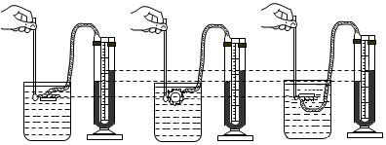3．如图所示是某同学在做“研究液体内部压强规律”实验时某过程的图示。根据图示情况可以知道，该同学这次操作的主要目的是（　　）

A．验证液体内部压强公式

B．说明液体内部压强随深度的增大而增大

C．研究液体内部压强与其密度关系

D．探究在同一深处液体向各个方向的压强大小关系

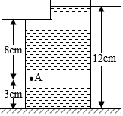4．如图所示，容器中装有水，A点受到水的压强为（　　）g取10N/kg

A．300Pa B．800Pa C．900Pa D．1100Pa

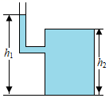5．如图所示，容器中盛有水，其中h1＝100cm，h2＝60cm，容器底面积S＝20cm2，水对容器顶的压强是（　　）

A．10000 Pa

B．2000 Pa

C．6000 Pa

D．4000Pa

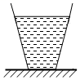6．如图所示，水平桌面上有一个上面开口的杯子，装有10cm深的水。已知杯子内部底面积为50cm2，外部底面积为60cm2；杯子装上水后的总质量为0.9kg。已知g＝10N/kg，下列结论错误的是（　　）

A．水对杯底的压强为1000Pa B．水和杯对桌面的压力为9N

C．杯内水的重力小于5N D．杯子对桌面的压强为1500Pa

7．如图所示，容器下部横截面积为S2上部横截面积S1的3倍，当由管口注入重为20N的某种液体时，上部液体与容器的下部等高，则液体对容器底部的压力为（　　）

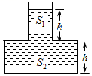

A．20N B．25N C．30N D．15N

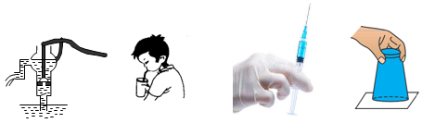8．如图所示的四个实例中，与大气压作用无关的是（　　）

A．活塞式抽水机 B．小明用吸管喝饮料

C．用注射器给病人注射药液 D．用纸片盖住装满水的杯口，倒立后纸片不下落

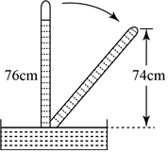9．如图所示的托里拆利实验，原来玻璃管竖直，后来让玻璃管倾斜，水银充满全管，有关尺寸如图所示.下列说法中不正确的是（　　）

A．玻璃管竖直时，上端无水银的部分肯定是真空的

B．外界大气压强肯定是76cm高水银柱

C．玻璃管倾斜后，水银对玻璃管上端有压强

D．玻璃管倾斜后，若不慎将上端碰出一小孔，则水银会向上喷

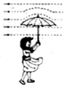10．当你撑着把雨伞行走在雨中时，一阵大风吹来，如图所示，下垂的伞面被吹得向上“反”。下列有关这一现象的解释，正确的是（　　）

A．伞面上方的空气流速大于下方，上方气体压强更大

B．伞面上方的空气流速大于下方，上方气体压强更小

C．伞面上方的空气流速小于下方，上方气体压强更大

D．伞面上方的空气流速小于下方，上方气体压强更小

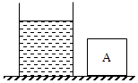11．如图所示，一个底面积为2×10﹣2m2的薄壁柱形容器放在水平桌面中央，容器高0.15米，内盛有0.1米深的水，水对容器底部的压强　 　pa．当把一个质量为3千克实心正方体A放入水中后，容器对桌面压强的增加量是1000帕，物体A的密度大小为　 　kg/m3。

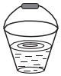12．如图所示，平底水桶底面积为5×10﹣2m2，空桶的质量为1kg。桶内装有40cm深的水，水桶放在水平地面上，水对桶底的压力比桶对地面的压力小40N．g取10N/kg。求：

（1）水对桶底的压力；

（2）桶内水的质量。

13．小明放学回家，看见在面积为1m2的水平桌面中央放着一个盛有水的平底茶壶。经测量发现，茶壶的质量为400g，底面积为40cm2内盛0.6kg的开水，水的深度为12cm。（g取10N/kg）求：

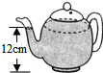（1）水对茶壶底部的压强；

（2）茶壶底部受到水的压力。

（3）茶壶对桌面的压强。

14．如图，高压锅是家庭厨房中常见的炊具，利用它可将食物加热到100℃以上，它省时高效，深受消费者欢迎。求：

（1）小明测得家中高压锅出气孔的横截面积S为12mm2，压在出气孔上的安全阀的质量为72g，g取10N/kg，计算安全阀自重对出气孔处气体所产生的压强。

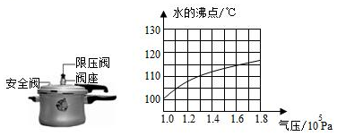（2）当高压锅内气压增大到某一值时，锅内气体就能自动顶开安全阀放气。在外界为标准大气压的环境下，该高压锅内的气体能达到的最大压强是多少？对照图所示水的沸点与气压的关系图线，利用这种高压锅烧煮食物时可以到达的最高温度大约是多少？（大气压值取1.0×105Pa）

**真题过关**

**一、选择题（共10小题）：**

1．（2022•阜新）下列应用实例利用连通器原理工作的是（　　）

A．托盘天平 B．三峡船闸 C．拦河大坝 D．水银气压计

2．（2022•贺州）下列选项中，与大气压作用有关的是（　　）

A．弹簧测力计 B．吸盘式挂钩 C．破窗锤 D．密度计

3．（2022•湘潭）有关大气压的说法正确的是（　　）

A．马德堡半球实验证明了大气压强的存在

B．牛顿最早精确测出了大气压强的值

C．离地面越高，大气压强越大

D．气压越低，水的沸点越高

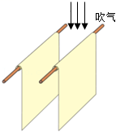4．（2022•贺州）如图所示，往自由下垂的两张白纸中间向下吹气，两张白纸会（　　）

A．朝上翻卷 B．彼此远离 C．不动 D．相互靠拢

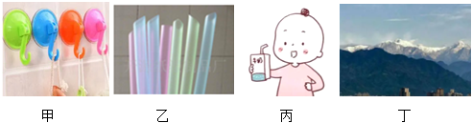5．（2022•成都）又到了轻松而愉快的周末，家住成都的小新同学起床洗漱后，吃着糕点，喝着牛奶，推窗远望，眼前是城区与雪山同框的一幅美丽画卷。对于小新生活场景（如图）的分析，正确的是（　　）

A．甲图中，塑料吸盘挂钩靠分子引力贴在墙壁上

B．乙图中，吸管一端做成斜切口是为了增大压力

C．丙图中，使用吸管喝牛奶利用了大气压的作用

D．丁图中，远处雪山山顶的大气压比成都城区高

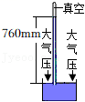6．（2022•枣庄）如图是测量大气压强的实验装置，玻璃管长约1米，槽内装有水银。下列说法正确的是（　　）

A．将玻璃管从竖直位置适当向右侧倾斜，玻璃管内外水银面的高度差仍为760mm

B．若将玻璃管向上提2cm，但玻璃管口仍在槽内水银面以下，

则玻璃管内外水银面高度差变为780mm

C．在实验中，若玻璃管内混入少量空气，所测的大气压值偏大

D．将此装置从山脚移到山顶，管内外水银面高度差变大

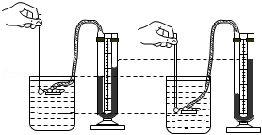7．（2022•宿迁）如图所示是小明同学探究“影响液体内部压强因素”实验时的情景，关于此操作的探究目的最合理的是（　　）

A．液体内部压强跟液体密度的关系

B．液体内部压强跟深度的关系

C．液体内部向各个方向是否都有压强

D．同一深度，液体内部向各个方向压强大小是否相等

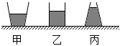8．（2022•巴中）如图，甲、乙、丙是三个质量和底面积都相等的容器，若在容器中装入质量相等的水。则三个容器底部受到水的压强（　　）

A．甲最大 B．乙最大 C．丙最大 D．一样大

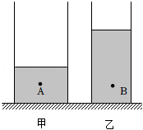9．（2022•北京）如图所示，两个圆柱形容器甲和乙放在水平桌面上，甲容器底面积大于乙容器底面积，它们分别装有体积相等的液体，甲容器中液体的密度为ρ甲，乙容器中液体的密度为ρ乙。液体内A、B两点到容器底部的距离相等，其压强分别为pA、pB。若两容器底部受到的液体压强相等，则下列判断正确的是（　　）

A．ρ甲＜ρ乙，pA＜pB

B．ρ甲＜ρ乙，pA＞pB

C．ρ甲＞ρ乙，pA＝pB

D．ρ甲＞ρ乙，pA＜pB

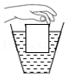10．（2022•安顺）如图所示，将一个密闭的圆柱形空筒放在装有水的深桶中，用手慢慢把它竖直压入水中（水未溢出）。在空筒完全进入水中之前，空筒每下降相同距离，下列说法正确的是（　　）

A．桶底受到水的压强的增加量不变

B．桶底受到水的压强的增加量变大

C．空筒底部受到水的压强的增加量不变

D．空筒底部受到水的压强的增加量变小

**二、填空题（共5小题）：**

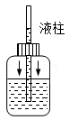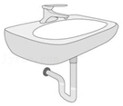11．（2022•青海）如图所示，洗脸池排水管设计了U型“反水弯”，起到隔绝下水道异味的作用。当水不流动时，“反水弯”两端的水面高度总是　 　的，其利用了　 　原理。

12．（2022•辽宁）中考过后，小鹏去森林公园游玩，森林中气温比外界低，原因之一是森林涵养水源。水的　 　较大，气温上升得慢。溪水沿着石缝向下流淌，因为受到　 　力的作用。他带着自制的气压计（如图所示），到达山顶时，液柱高度会　 　。

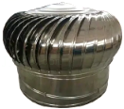13．（2022•苏州）屋顶风帽是利用自然风使风帽旋转实现室内换气的装置，如图所示。它不用电，无噪声，节能环保。只要速度为0.2m/s的微风即可让其轻盈运转。风帽转动时其内部空气流速变大、压强变　 　，室内的污浊气体在　 　作用下被排出。水平方向的风，从不同方位吹来，风帽的转动方向　 　。

14．（2022•贺州）如图所示，水平桌面上甲、乙两容器底面积均为0.01m2，甲容器内盛有体积为3×10﹣3m3的水，乙容器内盛有深度为0.35m的酒精，则甲容器内水的质量为　 　kg；从甲、乙两容器内抽出　 　m相同高度的液体后，液体对两容器底部压强相等。

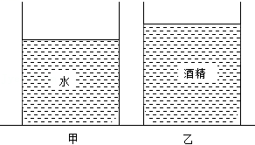

15．（2022•达州）如图所示，盛有2kg水的柱形容器置于水平地面上，重为6N不吸水的正方体，静止时有五分之三的体积浸入水中，物体下表面与水面平行，则物体的密度为　 　kg/m3，物体下表面所受水的压力为　 　N。若物体在压力的作用下刚好浸没水中，不接触容器底，水不溢出，此时水对容器底部的压力为　 　N。（g取10N/kg，ρ水＝1.0×103kg/m3）

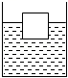

**三、计算题（共5小题）：**

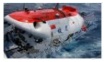16．（2021•梧州）如图所示为某载人潜水器的示意图，该潜水器的质量为12t，若它在5min内从水面下潜到1800m深处作业。（g＝10N/kg，ρ海水＝1.0×103kg/m3）求：

（1）潜水器的重力；

（2）潜水器下潜时的平均速度；

（3）潜水器在1800m深处受到海水的压强。

17．（2021•兰州）如图所示，质量为120g的平底烧瓶内装有300mL的水，静止放在水平桌面上，烧瓶底面积为30cm2，测得水的深度为5cm，已知ρ水＝1.0×10³kg/m³，g＝10N/kg。求：

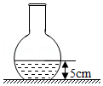（1）水对烧瓶底部的压强；

（2）烧瓶对水平桌面的压力；

（3）烧瓶对水平桌面的压强。

18．（2022•大庆）如图所示，容积很大的长方形水银槽，上方竖直放置一个足够长且两端开口的细玻璃管。管内壁光滑，初始状态管内紧贴水银面有一质量不计、横截面积S＝1.0cm2的活塞，活塞不漏气，现用力将活塞缓慢匀速提升（忽略槽内水银液面高度变化）。已知水银密度ρ＝13.6×103kg/m3，当地大气压p＝1.0×105Pa，g＝10N/kg。求：

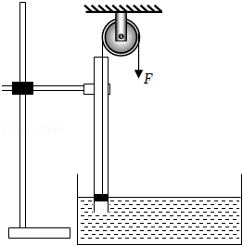（1）细玻璃管内水银面上升的最大高度h0（结果保留两位小数）；

（2）活塞上升高度为40cm时，作用在活塞上的拉力大小；

（3）活塞上升高度为100cm时，作用在活塞上的拉力大小。

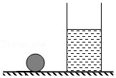19．（2021•滨州）如图所示，在水平桌面上，有一质量为2kg的实心小球和一薄壁圆柱形容器，容器中装有水。现将小球轻轻放入容器后，小球浸没在水中并静止在容器底部，水未溢出。分别测出小球放入前后水对容器底部的压强p水，小球放入前后容器对水平桌面的压强p桌，如表所示。（ρ水＝1×103kg/m3，g取10N/kg）求：

|  |  |  |
| --- | --- | --- |
|  | 浸入前 | 浸没后 |
| p水/Pa | 2000 | 2400 |
| p桌/Pa | 2500 | 3500 |

（1）小球的重力；

（2）小球放入前，容器中水的深度；

（3）小球的密度。

20．（2022•贺州）如图所示，水平桌面上放置下端用毛细管连通的A、B两容器，底面积分别为100cm2和150cm2。阀门K打开前，A容器内竖直放置一底面积为50cm2、高为0.2m的长方体物块，物块对A容器底部的压强为pA，B容器内盛有0.2m深的水。求：

（1）阀门K打开前，水对B容器底部的压强pB；

（2）阀门K打开前，当pB＝2pA时，物块的密度；

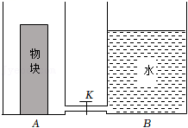（3）阀门K打开后，水从B容器进入A容器，刚好使物块漂浮时，水进入A容器中的深度。

